angličtina 3 - 8.týden
Hello kids,
how are you?

ÚTERÝ
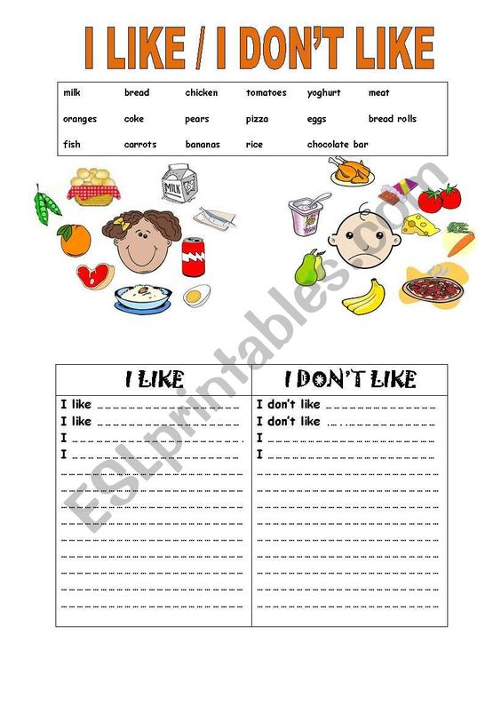

STŘEDA
https://www.umimeanglicky.cz/poslech-slovicek-colors-1-uroven?source=explicitMapGlobal
- zkuste poslouchat a vyberte slovíčko, které uslyšíte COLORS
https://www.umimeanglicky.cz/slovicka-animals_farm-1-uroven?source=explicitMapGlobal
- vyber zvířátko, které je napsané nahoře – ANIMALS
https://www.umimeanglicky.cz/pexeso-clothing-1-uroven?source=explicitMapGlobal
- pexeso – CLOTHES

Tento týden mi nic neposíláte- mějte se hezky a doufám, že se máte dobře, protože v pátek je zase volno!!
D. Veselá

